《绿色设计产品评价技术规范 特殊用途热轧圆钢》团体标准编制说明

一、任务来源
贯彻落实中共中央、国务院印发的《国家标准化发展纲要》中大力发展团体标准的有关要求，制定满足市场和创新需要的团体标准，落实国家关于钢铁行业绿色发展的政策导向，满足钢铁行业对特殊用途热轧圆钢绿色产品评价的需要，提出《绿色设计产品评价技术规范 特殊用途热轧圆钢》团体标准制定项目。
本标准由中国特钢企业协会提出并归口。由冶金工业规划研究院等起草，进行前期研究、调研和标准的编制、修改、技术数据验证以及标准推广等工作。

二、制定本标准的目的和意义
《国家标准化发展纲要》明确要筑牢绿色生产标准基础，建立健全清洁生产标准，不断完善资源循环利用、产品绿色设计、绿色包装和绿色供应链等标准。完善绿色产品标准，建立绿色产品分类和评价标准，规范绿色产品标识。工业和信息化部《“十四五”工业绿色发展规划》提出，围绕重点行业和重要领域，持续推进绿色产品、绿色工厂、绿色工业园区和绿色供应链管理企业建设，引导企业采取自我声明或自愿认证的方式，开展绿色设计评价。因此，有必要在钢铁产品领域加强绿色设计产品评价技术规范标准的研制，支撑国家绿色制造体系建设和高质量发展。
特殊用途热轧圆钢是横截面为圆形的钢棒产品，主要用于承担重大荷载、受力情况复杂、服役条件严苛、耐低温、耐高温、耐腐蚀等特殊应用领域，其直径规格5.5mm~250mm，主要是特殊冶金质量的钢材，用于制造重大建筑工程、石油石化、海洋工程、轨道交通、装备制造、汽车制造、航空航天、能源电力、核电军工等领域。特殊用途热轧圆钢作为下游行业应用的关键原材料，其产品质量水平会对应用过程的安全性、稳定性、耐久性产生重要影响，是下游行业绿色发展的重要基础。同时，特殊用途热轧圆钢作为钢铁产品之一，其生产过程的资源能源消耗较大，污染物排放较多，生产过程的绿色化是实现产品绿色设计的关键。但是目前针对特殊用途热轧圆钢产品没有绿色设计评价标准，不利于特殊用途热轧圆钢生产应用的绿色设计，也不便于钢铁企业、下游用户对特殊用途热轧圆钢的绿色水平进行评价。
本团体标准项目以钢铁绿色设计产品评价技术规范行业标准框架为基础，结合特殊用途热轧圆钢生产应用特点和实际情况，对资源属性、能源属性、环境属性、产品属性等指标进行评价，给出相应评价指标，明确特殊用途热轧圆钢绿色设计产品的评价方法和过程，填补现有标准体系空白，将有利于引导行业对特殊用途热轧圆钢全生命周期绿色设计的关注，提升特殊用途热轧圆钢绿色设计水平，在最大程度上减少特殊用途热轧圆钢生产对资源能源的需求，减少环境影响，并保证更加绿色的产品应用，实现特殊用途热轧圆钢产品全生命周期内更大的绿色效益，促进特殊用途热轧圆钢和相关行业的绿色高质量发展。

三、标准编制过程
冶金工业规划研究院等单位承担了《绿色设计产品评价技术规范 特殊用途热轧圆钢》团体标准的编制工作，组建了该团体标准起草小组，明确各自的责任和分工并开展工作。在《绿色设计产品评价技术规范 特殊用途热轧圆钢》标准制定过程中，起草小组认真查阅有关资料、收集相关数据信息，结合产品生产应用情况，进行本团体标准的编制工作。
主要编制过程如下：
2022年8月，中国特钢企业协会团体标准化工作委员会（以下简称团标委）秘书处给各位委员发出团体标准立项函审单。到立项函审截止日期，没有委员提出不同意见。
2022年9月，团标委正式下达《绿色设计产品评价技术规范 特殊用途热轧圆钢》团体标准立项计划（2022年第五批）。团体标准立项后，冶金工业规划研究院相关人员组成了标准起草组，提出了标准编制计划和任务分工，并开始标准编制工作。
2022年10月~2023年6月：进行了起草标准的调研、问题分析和相关资料收集等准备工作，完成了标准制定提纲、标准草案。
2023年7月：召开标准启动会，围绕标准草案进行了讨论，并按照与会意见和建议进行了修改。
2023年8月：形成征求意见稿并发出征求意见。
2023年 月：完成征求意见处理、形成标准送审稿。
2023年 月：完成该标准审定会，根据审定意见修改。
2023年 月：完成标准报批稿，上报中国特钢企业协会审批。

四、标准编制原则
一是满足用户使用需要的原则。力争达到“科学、合理、先进、实用”。二是实践标准供给侧改革的原则。争取实现团体标准的“及时性”、“先进性”和“市场性”的要求。三是技术创新的原则。在与国家标准体系协调一致的基础上，在标准结构、内容及主要技术指标等方面进行技术创新，在标准中充分体现新产品的技术特点。

五、主要技术内容
（一）标准编写格式
本文件内容符合GB/T 1.1-2020的规定。
本文件规定了特殊用途热轧圆钢绿色设计产品评价的术语和定义、评价原则和方法、评价要求、生命周期评价报告编制方法。
本标准参考《生态设计产品评价通则》（GB/T 32161-2015），并依据产品生产现状、技术水平、应用情况等内容。标准编制遵循“先进性、适用性、统一性、规范性”的原则，技术指标结合实际与国家现行标准接轨，标准的编写过程中注重标准的可操作性，充分吸纳生产企业与下游应用企业所具有或面临的实际情况进行编写。
（二）关于适用范围
本文件适用于特殊用途热轧圆钢绿色设计产品评价。
（三）关于术语和定义
GB/T 32161界定术语和定义适用于本文件。
（四）关于评价原则和方法
按照GB/T 32161-2015《生态设计产品评价通则》，给出了指标评价与生命周期评价相结合、环境影响种类最优选取的评价原则。给出了指标评价和生命周期评价相结合的评价方法。
（五）关于评价要求
本标准适用的特殊用途热轧圆钢主要指特殊冶金质量的钢材，主要用于承担重大荷载、受力情况复杂、服役条件严苛、耐低温、耐高温、耐腐蚀等特殊应用领域。此类钢材牌号较多，主要包括合金结构钢和部分特殊冶金质量的优质碳素结构钢，典型牌号由40Cr、42CrMo、20CrMnTi等。产品指标参考的国家标准有GB/T 699-2015《优质碳素结构钢》、GB/T 702-2017《热轧钢棒尺寸、外形、重量及允许偏差》、GB/T 3077-2015《合金结构钢》。特殊用途热轧圆钢的主要生产流程与典型钢铁产品生产基本一致，因此本标准资源属性、能源属性、环境属性指标主要参考了已发布的绿色设计产品评价技术规范行业标准。
1. 基本要求
特殊用途热轧圆钢生产企业应满足以下要求，包括但不限于：
a）特殊用途热轧圆钢生产企业的污染物排放应达到国家或地方污染物排放标准的要求，近三年（投产不足三年的企业自投产之日起）无重大安全和环境污染事故；
b）企业稳定生产特殊用途热轧圆钢应至少满一年；
c）生产企业清洁生产水平国内先进；
d）产品节能降耗和综合利用水平，应达到国家标准、行业标准的相关要求；
e）生产企业宜采用国家鼓励的先进技术工艺，不应使用国家或有关部门发布的淘汰或禁止的技术、工艺、装备及相关物质；
f）生产企业污染物总量控制，满足排污许可证载明的许可排放总量与管理要求，达到国家和地方污染物排放总量控制指标；
g）生产企业所生产的特殊用途热轧圆钢产品质量应满足相关国家标准、行业标准的规定；
h）生产企业的环境管理，应按照GB/T 19001、GB/T 23331、GB/T 24001和GB/T 45001分别建立并运行质量管理体系、能源管理体系、环境管理体系和职业健康安全管理体系；
i）生产企业应按照GB 17167配备能源计量器具并有效执行，根据环保法律法规和标准要求配备污染物检测和在线监测设备并有效执行。
2. 评价指标要求
特殊用途热轧圆钢的评价指标由一级指标和二级指标组成，其中一级指标包括资源属性指标、能源属性指标、环境属性指标和产品属性指标。各二级指标的选取做如下说明。
（1）原材料质量要求
高炉原燃料：高炉炼铁绿色发展的基础是精料制度，高炉入炉品位和入炉硫负荷对原燃料消耗量、废弃物排放量等有明显影响。入炉品位提高1%，约可减少矿石消耗1.7%、燃料消耗1.5%、炉渣产生量8%。硫是生铁冶炼中的主要有害杂质，80%以上的硫来自燃料，入炉硫负荷减少0.1%即可降低燃料消耗3%以上；同时可降低煤气中的硫含量和燃烧废气中二氧化硫排放量。
高炉入炉品位指标来源为《钢铁行业（高炉炼铁）清洁生产评价指标体系》和《高炉炼铁工程设计规范》（GB50427-2015）。近年来全国重点钢铁企业高炉入炉平均铁品位为57.3%，考虑高炉炼铁绿色发展需求、铁矿市场供给和高炉装备条件，本标准选取清洁生产“III级基准值，铁品位≥57.0%”。
表1 钢铁行业（高炉炼铁）清洁生产评价指标体系技术要求表
一级指标 |  | 二级指标
指标项 | 权重值 | 序号 | 指标项 | 分权重值 | Ⅰ级基准值 | Ⅱ级基准值 | Ⅲ级基准值
 |  |  |  |  | 1 | 0.8 | 0.6
资源与能源消耗 | 0.35 | 5 | 入炉铁矿品位，% | 0.14 | ≥60.0 | ≥58.5 | ≥57.0

表2 《高炉炼铁工程设计规范》中要求的入炉原料含铁品位
炉容级别(m³) | 1000 | 2000 | 3000 | 4000 | 5000
平 均 含 铁 | ≥56% | ≥57% | ≥58% | ≥58% | ≥58%

高炉入炉原料硫含量指标来源为《高炉炼铁工程设计规范》（GB50427-2015）。《设计规范》推荐入炉硫负荷宜低于4kg/t，并分别给出焦炭和喷吹煤的硫含量推荐值，近年来全国重点钢铁企业高炉焦比和煤比分别约为385kg/t、142kg/t，仅燃料带入的硫已经超过4kg/t，因此应严格控制燃料硫含量。考虑焦炭和喷吹煤资源供给条件，本标准选取“焦炭S≤0.85%，喷吹煤S≤0.70%。”

表3 《高炉炼铁工程设计规范》中入炉原料和燃料有害杂质量控制值（kg/t）
S | ≤4.0

表4 《高炉炼铁工程设计规范》中要求的顶装焦炭质量
炉容级别(m³) | 1000 | 2000 | 3000 | 4000 | 5000
焦炭含硫 | ≤0.85% | ≤0.85% | ≤0.7% | ≤0.6% | ≤0.6%

表5 《高炉炼铁工程设计规范》中要求的喷吹煤质量
炉容级别(m³) | 1000 | 2000 | 3000 | 4000 | 5000
含硫St,ad | ≤0.7% | ≤0.7% | ≤0.7% | ≤0.6% | ≤0.6%

（2）单位产品取水量与水重复利用率
长流程生产工艺：根据《节水型企业 钢铁行业》（GB/T 26924-2011），节水型钢铁联合企业吨钢取水量≤4.0m³/t；电炉短流程生产工艺：吨钢取水量并无相关标准，根据调研实际情况，取行业平均水平≤2.6m³/t；根据《节水型企业 钢铁行业》GB/T 26924-2011），节水型钢铁企业水重复利用率≥97%；
（3）单位产品能耗指标
产品生产过程分为高炉-转炉长流程及电炉短流程，主要涉及耗能工序包括烧结、球团、高炉、转炉、电炉、轧钢工序。
烧结、球团、高炉、转炉、电炉工序依据钢铁行业清洁生产指标体系中二级指标的要求，轧钢工序依据现行《钢铁企业节能设计标准（GB/T 50632）关于高速线材的指标要求。
同时考虑到鼓励先进性原则，对于烧结、球团、高炉、转炉、电炉等工序能耗，本标准选取《钢铁行业（烧结、球团）清洁生产评价指标体系》、《钢铁行业（高炉炼铁）清洁生产评价指标体系》、《钢铁行业（炼钢）清洁生产评价指标体系中“II级基准值”。
钢铁行业（烧结）清洁生产评价指标体系能耗指标
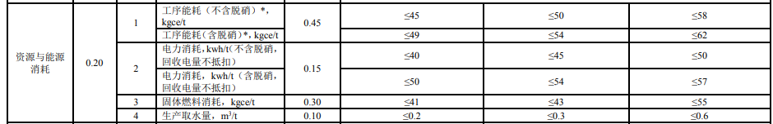
钢铁行业（球团）清洁生产评价指标体系能耗指标
钢铁行业（高炉炼铁）清洁生产评价指标体系能耗指标
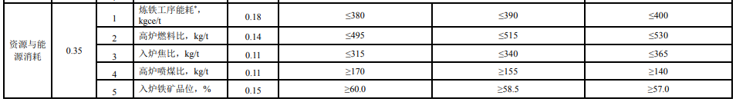
钢铁行业（转炉炼钢）清洁生产评价指标体系能耗指标
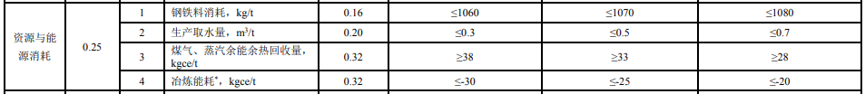
钢铁行业（电炉炼钢）清洁生产评价指标体系能耗指标
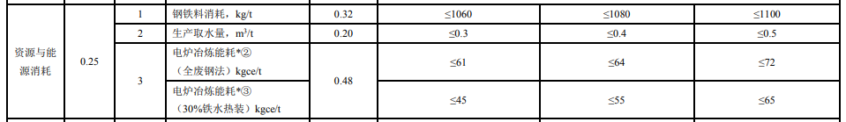
电炉炼钢工序中，对于全废钢或热装铁水，依据钢铁行业（电炉炼钢）清洁生产评价指标体系，注释给出了不同铁水比例时的能耗修正方法。
尚没有颁布国家能耗限额标准的工序，如：轧钢、炉外精炼、连铸等工序，工序能耗依据现行《钢铁企业节能设计标准》（GB/T 50632）要求，需符合节能设计规范要求。依据GB/T 50632，给出特殊用途热轧圆钢的轧制工序能耗指标。
大、中型轧钢工序能耗设计指标
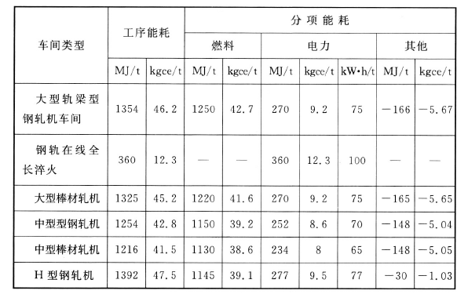
小型、线材轧钢工序能耗设计指标
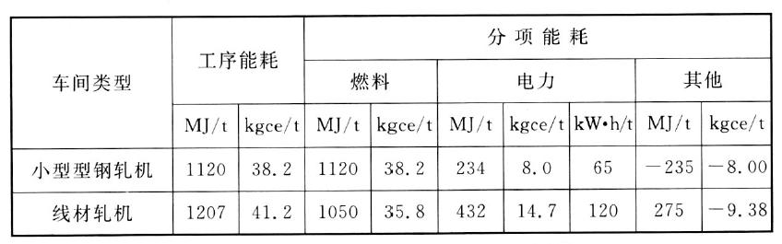
（4）生产过程中污染物排放量
为了体现特殊用途热轧圆钢产品生产制造过程中的绿色化与环境友好性，考虑到特殊用途热轧圆钢生产长短流程和工艺不尽相同，按照工序规定单位产品污染物排放量（颗粒物、SO₂、NO_{X}），数值必须满足《钢铁行业清洁生产评价指标体系》中Ⅱ级基准值，并根据钢铁行业排污许可证的要求，对无组织排放颗粒物的情况进行了规定，数值的选取综合了以上标准和调研企业的实际情况，按照从严的原则设定。
（5）产品属性
根据GB/T 699-2015、GB/T 702-2017、GB/T 3077-2015等标准对特殊用途热轧圆钢产品质量的要求，结合特殊用途热轧圆钢使用过程关注的核心指标，提出P含量、S含量、直径允许偏差、低倍组织、脱碳层、表面质量标要求，指标项目多于一般用途热轧圆钢产品，相关指标优于国家标准。
主要评价指标选取如下：
一级指标 | 二级指标 |  |  |  |  |  | 单位 | 基准值 | 测试依据和确认条件 | 所属生命周期阶段
资源属性 | 原材料质量要求 |  | 高炉原燃料 |  | 高炉入炉品位 |  | % | ≥57.0 | 按照《钢铁行业（高炉炼铁）清洁生产评价指标体系》和GB 50427标准，提供采购合同、采购原料清单及证明材料 | 原材料获取
资源属性 |  |  |  |  | 焦炭硫含量 |  | % | ≤1.10 | 按照GB/T 1996标准，并提供基础数据 | 原材料获取
资源属性 |  |  |  |  | 喷吹煤硫含量 |  | % | ≤1.00 | 按照GB/T 18512标准，并提供采购合同、采购原料清单及证明材料 | 原材料获取
资源属性 |  |  | 废钢 |  |  |  | — | 不含放射性物质 | 提供采购合同、采购原料清单及证明材料 | 原材料获取
资源属性 | 水资源 | 单位产品取水量 | 高炉-转炉生产工艺 |  |  |  | m³/t | ≤4.0 | 按照附录A，并提供基础数据（按照一年生产周期计算平均值） | 产品生产
资源属性 | 水资源 | 单位产品取水量 | 电炉生产工艺 |  |  |  | m³/t | ≤2.6 | 按照附录A，并提供基础数据（按照一年生产周期计算平均值） | 产品生产
资源属性 | 水资源 | 水重复利用率 |  |  |  |  | % | ≥97 | 按照GB/T 26924标准和附录A，并提供基础数据 | 产品生产
能源属性 | 单位产品能耗指标 |  | 焦化工序（顶装） |  |  |  | kgce/t | ≤122 | 按照GB 21342要求，并提供基础数据 | 产品生产
能源属性 |  |  | 焦化工序（捣固） |  |  |  | kgce/t | ≤127 | 按照GB 21342要求，并提供基础数据 | 产品生产
能源属性 |  |  | 烧结工序（含脱硫脱硝） |  |  |  | kgce/t | ≤54 | 按照《钢铁行业（烧结、球团）清洁生产评价指标体系》标准和附录A，并提供基础数据 | 产品生产
能源属性 |  |  | 球团工序 |  |  |  | kgce/t | ≤24 | 按照《钢铁行业（烧结、球团）清洁生产评价指标体系》标准和附录A，并提供基础数据 | 产品生产
能源属性 |  |  | 高炉工序 |  |  |  | kgce/t | ≤390 | 按照《钢铁行业（高炉炼铁）清洁生产评价指标体系》标准和附录A，并提供基础数据 | 产品生产
能源属性 |  |  | 转炉工序ª |  |  |  | kgce/t | ≤-20 | 按照《钢铁行业（炼钢）清洁生产评价指标体系》标准和附录A，并提供基础数据 | 产品生产
能源属性 |  |  | 电炉工序^{b} |  |  |  | kgce/t | ≤64 | 按照《钢铁行业（炼钢）清洁生产评价指标体系》标准和附录A，并提供基础数据 | 产品生产
能源属性 |  |  | 轧钢工序^{c} |  |  | 大型棒材轧机 | kgce/t | ≤45.2 | 按照GB 50632标准和附录A，并提供基础数据 | 产品生产
能源属性 |  |  |  |  |  | 中型棒材轧机 | kgce/t | ≤41.5 | 按照GB 50632标准和附录A，并提供基础数据 | 产品生产
能源属性 |  |  |  |  |  | 小型棒材轧机 | kgce/t | ≤38.2 | 按照GB 50632标准和附录A，并提供基础数据 | 产品生产
环境属性 | 生产过程中污染物排放量 |  | 无组织排放（颗粒物） |  |  |  | — | 车间（工序）无组织排放控制措施与浓度标准满足钢铁行业排污许可要求 | 提供无组织排放控制措施清单；每半年监测报告中所涉及的车间（工序）无组织监测结果 | 产品生产
环境属性 |  |  | 焦化工序 | 颗粒物 |  |  | kg/t | ≤0.55 | 按照YB/T 4416标准并提供基础数据（按照一年生产周期计算平均值） | 产品生产
环境属性 |  |  | 焦化工序 | SO₂ |  |  | kg/t | ≤0.14 | 按照YB/T 4416标准并提供基础数据（按照一年生产周期计算平均值） | 产品生产
环境属性 |  |  | 焦化工序 | NO_{X} |  |  | kg/t | ≤0.77 | 按照YB/T 4416标准并提供基础数据（按照一年生产周期计算平均值） | 产品生产
环境属性 |  |  | 焦化工序 | BaP（废气） |  |  | g/t | ≤0.05 | 按照YB/T 4416标准并提供基础数据（按照一年生产周期计算平均值） | 产品生产
环境属性 |  |  | 焦化工序 | 废水 |  |  | m³/t | ≤0.3 | 按照YB/T 4416标准并提供基础数据（按照一年生产周期计算平均值） | 产品生产
环境属性 |  |  | 焦化工序 | CODCr |  |  | g/t | ≤12 | 按照YB/T 4416标准并提供基础数据（按照一年生产周期计算平均值） | 产品生产
环境属性 |  |  | 焦化工序 | 氨氮 |  |  | g/t | ≤1.5 | 按照YB/T 4416标准并提供基础数据（按照一年生产周期计算平均值） | 产品生产
环境属性 |  |  | 焦化工序 | 石油类 |  |  | g/t | ≤0.3 | 按照YB/T 4416标准并提供基础数据（按照一年生产周期计算平均值） | 产品生产
环境属性 |  |  | 焦化工序 | 挥发酚 |  |  | g/t | ≤0.03 | 按照YB/T 4416标准并提供基础数据（按照一年生产周期计算平均值） | 产品生产
环境属性 |  |  | 焦化工序 | 氰化物 |  |  | g/t | ≤0.06 | 按照YB/T 4416标准并提供基础数据（按照一年生产周期计算平均值） | 产品生产
环境属性 |  |  | 焦化工序 | BaP（废水） |  |  | μg/t | ≤0.009 | 按照YB/T 4416标准并提供基础数据（按照一年生产周期计算平均值） | 产品生产
环境属性 |  |  | 烧结工序 | 颗粒物 |  |  | kg/t | ≤0.09 | 按照《钢铁行业（烧结、球团）清洁生产评价指标体系》标准和附录A，并提供基础数据（按照一年生产周期计算平均值） | 产品生产
环境属性 |  |  | 烧结工序 | SO₂ |  |  | kg/t | ≤0.14 | 按照《钢铁行业（烧结、球团）清洁生产评价指标体系》标准和附录A，并提供基础数据（按照一年生产周期计算平均值） | 产品生产
环境属性 |  |  | 烧结工序 | NO_{X}（以NO₂计） |  |  | kg/t | ≤0.28 | 按照《钢铁行业（烧结、球团）清洁生产评价指标体系》标准和附录A，并提供基础数据（按照一年生产周期计算平均值） | 产品生产
环境属性 |  |  | 球团工序 | 颗粒物 |  |  | kg/t | ≤0.08 | 按照《钢铁行业（烧结、球团）清洁生产评价指标体系》标准和附录A，并提供基础数据（按照一年生产周期计算平均值） | 产品生产
环境属性 |  |  | 球团工序 | SO₂ |  |  | kg/t | ≤0.13 | 按照《钢铁行业（烧结、球团）清洁生产评价指标体系》标准和附录A，并提供基础数据（按照一年生产周期计算平均值） | 产品生产
环境属性 |  |  | 球团工序 | NO_{X}（以NO₂计） |  |  | kg/t | ≤0.25 | 按照《钢铁行业（烧结、球团）清洁生产评价指标体系》标准和附录A，并提供基础数据（按照一年生产周期计算平均值） | 产品生产
环境属性 |  |  | 高炉工序 | 颗粒物 |  |  | kg/t | ≤0.20 | 按照《钢铁行业（高炉炼铁）清洁生产评价指标体系》标准和附录A，并提供基础数据（按照一年生产周期计算平均值） | 产品生产
环境属性 |  |  | 高炉工序 | SO₂ |  |  | kg/t | ≤0.10 | 按照《钢铁行业（高炉炼铁）清洁生产评价指标体系》标准和附录A，并提供基础数据（按照一年生产周期计算平均值） | 产品生产
环境属性 |  |  | 高炉工序 | NO_{X}（以NO₂计） |  |  | kg/t | ≤0.30 | 按照《钢铁行业（高炉炼铁）清洁生产评价指标体系》标准和附录A，并提供基础数据（按照一年生产周期计算平均值） | 产品生产
环境属性 |  |  | 转炉 | 颗粒物 |  |  | kg/t | ≤0.11 | 按照《钢铁行业（炼钢）清洁生产评价指标体系》标准和附录A，并提供基础数据（按照一年生产周期计算平均值） | 产品生产
环境属性 |  |  | 电炉 | 颗粒物 |  |  | kg/t | ≤0.10 | 按照《钢铁行业（炼钢）清洁生产评价指标体系》标准和附录A，并提供基础数据（按照一年生产周期计算平均值） | 产品生产
环境属性 |  |  | 轧钢工序 | 颗粒物 |  |  | kg/t | ≤0.025 | 按照《钢铁行业（钢压延加工）清洁生产评价指标体系》标准和附录A，并提供基础数据（按照一年生产周期计算平均值） | 产品生产
环境属性 |  |  | 轧钢工序 | SO₂ |  |  | kg/t | ≤0.05 | 按照《钢铁行业（钢压延加工）清洁生产评价指标体系》标准和附录A，并提供基础数据（按照一年生产周期计算平均值） | 产品生产
环境属性 |  |  | 轧钢工序 | NO_{X}（以NO₂计） |  |  | kg/t | ≤0.15 | 按照《钢铁行业（钢压延加工）清洁生产评价指标体系》标准和附录A，并提供基础数据（按照一年生产周期计算平均值） | 产品生产
产品属性 | 化学成分 |  | P含量 |  |  |  | % | ≤0.030 | 参考GB/T 699或GB/T 3077中的试验方法，由有资质的第三方提供产品试验报告 | 产品使用
产品属性 |  |  | S含量 |  |  |  | % | ≤0.030 | 参考GB/T 699或GB/T 3077中的试验方法，由有资质的第三方提供产品试验报告 | 产品使用
产品属性 | 直径允许偏差 |  |  |  |  |  | — | 符合GB/T 702-2017中的1组规定 | 参考GB/T 699或GB/T 3077中的试验方法，由有资质的第三方提供产品试验报告 | 产品使用
产品属性 | 低倍组织 |  | 一般疏松 |  |  |  | 级 | ≤2.5 | 参考GB/T 699或GB/T 3077中的试验方法，由有资质的第三方提供产品试验报告 | 产品使用
产品属性 |  |  | 中心疏松 |  |  |  | 级 | ≤2.5 | 参考GB/T 699或GB/T 3077中的试验方法，由有资质的第三方提供产品试验报告 | 产品使用
产品属性 |  |  | 锭型偏析 |  |  |  | 级 | ≤2.5 | 参考GB/T 699或GB/T 3077中的试验方法，由有资质的第三方提供产品试验报告 | 产品使用
产品属性 |  |  | 中心偏析 |  |  |  | 级 | ≤2.5 | 参考GB/T 699或GB/T 3077中的试验方法，由有资质的第三方提供产品试验报告 | 产品使用
产品属性 | 脱碳层 |  |  |  |  |  | — | ≤1.0%D | 参考GB/T 699或GB/T 3077中的试验方法，由有资质的第三方提供产品试验报告 | 产品使用
产品属性 | 表面质量 |  |  |  |  |  | — | 符合GB/T 3077-2015中6.10特级优质钢的规定 | 参考GB/T 699或GB/T 3077中的试验方法，由有资质的第三方提供产品试验报告 | 产品使用
ª 炉外精炼、连铸工序能耗按照《钢铁企业节能设计标准》（GB/T 50632）要求，需符合设计指标要求。
^{b} 铁水比例每增减1%，电炉工序单位产品能耗减增0.8 kgce/t。
^{c} 生产合金钢产品的轧钢车间，工序能耗应根据钢种比例的多少乘以系数1.3~1.6。

六、与国内其它法律、法规的关系
制定本标准时依据并引用了国内有关现行有效的标准，也不违背国内其它行业标准、法律、法规及强制性标准的有关规定。

七、标准属性
本标准属于中国特钢企业协会团体标准。

八、标准水平及预期效果
通过标准的制定和实施，拟解决特殊用途热轧圆钢生产企业制造的产品长期以来未有全面系统的生命周期客观评价的现实问题，引导特殊用途热轧圆钢生产企业和下游用户单位开展绿色设计产品评价工作，有效规范特殊用途热轧圆钢生产企业追求绿色化、品质化的市场行为。对行业特殊用途热轧圆钢产品生产有较高的指导价值和应用规范。制定的原则体现了标准的先进性、科学性。

九、贯彻要求及建议
本标准归口单位为中国特钢企业协会，经过审定报批后，由中国特钢企业协会发布。建议在对特殊用途热轧圆钢的生产、贸易和使用等相关单位进行宣贯执行。

